**SVT – Leçon : Notre corps se défend grâce au système immunitaire\***

**Consignes de travail** : Lisez et apprenez attentivement le cours et les définitions, faites ensuite les 2 exercices proposés sur une feuille du classeur ou du cahier à part. Cette feuille de leçon ainsi que les exercices et la correction du sujet de DNB des semaines précédentes représentent 2 semaines de travail. Essayez de vous organisez cela lors des créneaux habituels de SVT. Le travail n’est pas à envoyer, il sera corrigé en classe ultérieurement ou ramassé.

Bon courage à tous

Mme Piriou et M Pizzacalla

L’Homme est en contact permanent avec des micro-organismes. Parfois, des micro-organismes pathogènes franchissent nos « barrièresnaturelles » que sont la peau et les muqueuses, et contaminent puis infectent notre organisme. Celui-ci réagit alors pour tenter de stopper l’infection.

Système immunitaire (le) : c’est le système de défense de notre corps contre les micro-organismes.

Phagocytose (la) : réaction pendant laquelle un phagocyte va « engloutir » des micro-organismes et les éliminer.

Globules blancs (=leucocytes) : Ce sont les cellules chargées de nous défendre contre les micro-organismes. Il en existe plusieurs types : les phagocytes, les lymphocytes B, les lymphocytes T…

1. **Les symptômes d’une infection et les premières réactions de l’organisme.**



**doc.1 :** Schéma présentant la première ligne de défense de l’organisme lors de la réaction inflammatoire (ici au niveau d’une plaie de la peau).



**doc.2** : Schéma présentant les étapes simplifiées de la phagocytose.

Étape 1 : fixation et absorption

Étape 3 : élimination des déchets

Étape 2 : digestion

**Bilan n°1 :**

L'entrée dans l'organisme d’un microbe pathogène et sa multiplication, provoquent une réaction de défense (= réaction immunitaire) immédiate : la « réaction inflammatoire ». Elle se manifeste dans la zone infectée par des rougeurs, gonflements, douleur... Elle est déclenchée par des cellules « sentinelles » présentent dans la peau et les muqueuses qui reconnaissent les micro-organismes et attirent certaines cellules immunitaires : les phagocytes. Les phagocytes sortent des capillaires sanguins, capturent le microbe, l'absorbent puis le digèrent : c'est la « phagocytose ». Cette réaction est identique pour tous les microbes et permet le plus souvent de stopper l'infection (**doc.1 et doc.2**).

1. **Des réactions globales quand l’inflammation locale ne suffit pas.**

Dans certains cas d’infection, l’inflammation ne suffit pas à bloquer le développement des micro-organismes pathogènes. Une réponse plus « globale » ou « généralisée » se met alors en place (**doc.3 et doc.4**). Ces réactions sont plus lentes, mais mieux adaptées au type de micro-organisme responsable de l’infection.

Antigène ou Ag (un) : toute molécule étrangère à notre corps et qui peut déclencher une réaction immunitaire.

Anticorps ou Ac (un) : molécule présente dans le sang à la suite d’une infection et capable de se fixer à un antigène pour le bloquer.

Lymphocyte B (un) : cellule du système immunitaire chargés de produire des anticorps.

Lymphocyte T (un) : cellule du système immunitaire chargée de détruire les cellules infectées par un virus.

**doc.3** : Schéma simplifié du mode d’action des lymphocytes T.

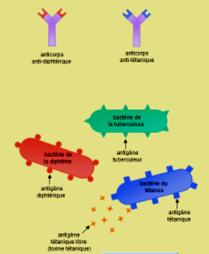

**doc.5 :** Schéma illustrant la spécificité de chaque anticorps pour un seul antigène.

**doc.4** : Schéma simplifié du mode d’action des lymphocytes B.

**Bilan n°2** :

A la différence des phagocytes, les **lymphocytes** sont capables de **reconnaître les antigènes** portés par les micro-organismes : ce sont des « spécialistes » qui sont donc plus efficaces, mais leur activation est plus lente que les phagocytes.

Les **lymphocytes B** (LB) produisent des **anticorps spécifiques** qui bloquent l’antigène reconnu. (**doc.4 et doc.5**)

Les **lymphocytes T** (LT) **détruisent directement les cellules** qui portent à leur surface les antigènes reconnus (cellule infectée par un virus, cellule anormale ou cancéreuse). (**doc.3**)

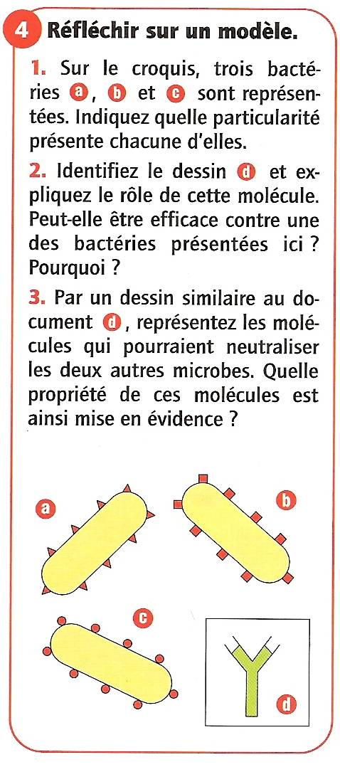

Exercice 1 : Sur le schéma, 3 bactéries (a, b et c) sont représentées.

1- Quelle est la molécule d ? expliquez le rôle de cette molécule.

2- Peut-elle être efficace contre une des bactéries présentées ici ? Pourquoi ?

3- Par un schéma similaire au document d, représentez les molécules qui pourraient bloquer les 2 autres bactéries.

Exercice 2 : répondez aux questions suivantes :

1- Citez 3 types de globules blancs que vous connaissez.

2- Dans quelles cellules les anticorps sont-ils fabriqués ?

3- Lorsqu’une cellule est infectée par un virus, quelles sont les cellules qui vont agir et comment vont-elles agir ?